「原発ゼロ」調布行動 ニュース ２０２４年１月１２日
-------------------------------------------------------------------
調布市民のみなさん

このニュースは、毎月１１日に行なっている「原発ゼロ」調布行動をめぐる情報を交流す
るものです。今日は、新しい年を迎えてフクシマ原発事故（東日本大震災）から１２年１０
か月となる１月１１日（木）の「第１３３回行動」の報告と、２月１１日（日）に予定する
「第１３４回行動」のご案内をお届けします。 （編集者）

能登半島･志賀原発に地震と津波！
極寒と恐怖を被災者と共有して６０人
第１３３回「原発ゼロ」調布行動

今回の司会・進行は「調狛合唱団・有志」のみなさん。司会は小林優さん、スピーチ調整
などの進行と記録、加えて音響装置とハンドマイク準備を鈴木勝雄さん、むらき数子さんが
いつものように写真記録にとりくんでくれました。
元日に能登半島・志賀原発を襲った震度７の地震と津波の衝撃が進行中の時期に行なった
今日の行動は、１２年１０か月前のフクシマと、今の能登半島の厳しい状況を実感させる極
寒の中での行動になりました。市が強引に進めている駅前広場の工事によって、窮屈な環境
になっているにも関わらず、極寒を超えて集まった６０人のみなさんに敬意を表します。

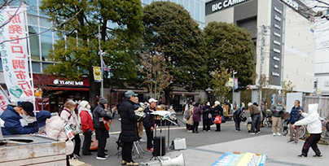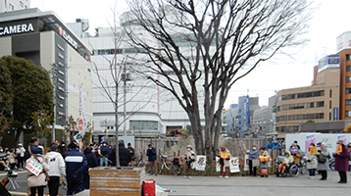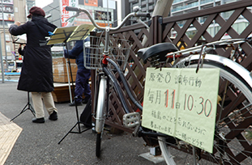

◆ 司会：小林 優さん（調狛合唱団） 能登半島地震と福島原発事故に思いを寄せ、出
前演奏班東北人が２曲歌います。＜歌＞ 群青 故郷は今もかわらず
◆ 坂上雄三さん（西つつじヶ丘、ＪＭＩＴＵ三多摩支部長） ＪＭＩＴＵは２４春闘に
むけて、春闘アンケートや春闘パンフの読み合わせを行なっています。２３春闘では多くの
支部がストライキを軸に３０年ぶりの賃上げを引き出すことができました。２４春闘ではど
んなに有利な情勢が広がっていても労働組合が本気で闘わなければ大幅賃上げを実現するこ
とはできません！要求作りでは生計費を原則に立った視点で要求を練り上げていきます。納
得いかない回答ではストライキを軸に闘います。共に頑張りましょう！

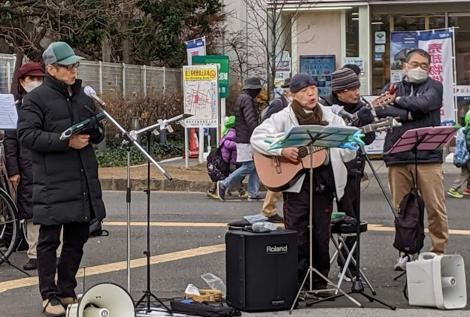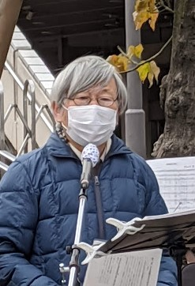
◆ 沼倉潤さん（多摩市、とめよう！東海第二原発首都圏連絡会） 志賀原発の防潮堤
は地盤が軟弱で支柱に欠陥があることが内部告発で明らかになった、そして、第２原発は運
行停止していたからよかったもののもし稼働していたらとんでもない事態になっていたかも
しれない。事故が起きたら300キロ圏内からの非難指示が出てもあのように道路は通ること
もできなくなる。電源が一部壊れ油漏れなどあり危険。珠洲市では、原発をつくる案に「子
供たちの未来に残すために」原発反対の大運動を起こし中止させた歴史がある。原子力規制
委員会は、あわてはじめていて、変圧器の復旧を求めているが、地震対策の見直しをしなけ
ればならないと言いだしている。こんな恐ろしい原発はなくさないといけない！皆さん共に
がんがりましょう！
◆ 石田早苗さん（仙川町） 仙川駅で原発はいらない行動を行い、能登半島地震災
害支援カンパを訴えました。日赤通じて送りたいと思います。こんな地震国の日本の現状に
ついて、「忘れてはいけない」とみんなで広げて行きましょう。

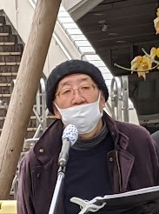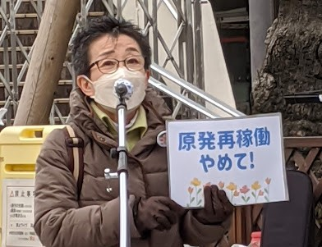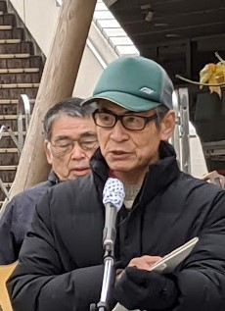

◆ 佐藤真理子（東京土建調布支部委員長） あけましておめでとうございます。土
建調布支部は2月に福島原発事故現地に行き現状を聞いてきます。その報告を次回「原発ゼ
ロ」調布行動に報告できると思います。皆さん、ともに頑張りましょう！
◆ 調布狛江合唱団 歌の演奏 「原発ゼロ」をめざす取り組みを一緒に進めましょう！
＜歌＞ 夜明け前の唄（ピート・シーガー）曲
世界に誇る日本国憲法を歌った曲、約束のうた
◆ 小野和子さん（染地） 原発はいらない！ 能登半島にある原発には危険がいっぱ
い。あんなのはなくさないといけない。そしていま国は、我々の税金で防衛費を増やすとい
うとんでもないことをしている。今度新宿でデモ行進をするのでぜひ参加しましょう！

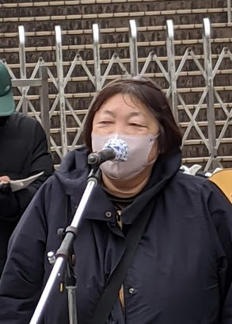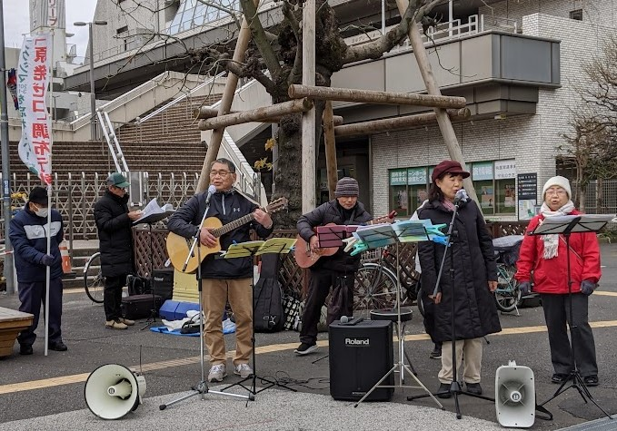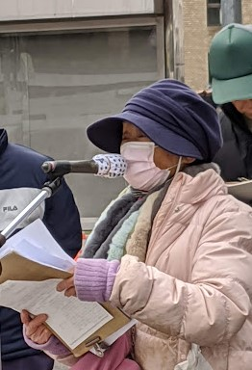
◆ 石川康子さん（布田、憲法ひろば） 皆さん！見てください！ グリーホール階段
下の工事を。グリーンホールの建てかえも決まっていないのに、市民の声を無視して駅前ひ
ろば、ご覧の通りになってしまっています。この強引な市のやり方は、沖縄で行なわれてい
る辺野古の埋め立て工事とおんなじです。こんなでたらめな市政をただし、そして原発もな
くす取り組みをご一緒に続けていきましょう！
◆ 鈴木彰さん（多摩川、この行動の発起人として） 能登半島地震の震源地のすぐそ
ばにある志賀原発は、本当に危ない状況にある。いまこの寒い空のもとで被災者は地獄をみ
ており、その救援に全力を挙げなければならない時に、岸田内閣は今年の防衛費を２兆数千
億円増やしている。自民党は政党助成金をたんまりせしめたうえで「裏金」づくりに没頭し
ている。物価高など国民の困難・不安を無視して原発再稼働・軍事費倍増など、どう考えて
もとでもない。ハラが立つけど、じっくりとなかまの一致点を広げ、異常なこの国の政治を
変えるために粘りぬこう。今日はこの冷え込みの中、60人以上の参加です。今年も「原発ゼ
ロ」調布市民行動を大きく広げていきましょう！
◆ 調布狛江合唱団 ＜歌＞ 青い空は
いっしょに歌いたいと手を挙げたメンバーと一緒にうたう！

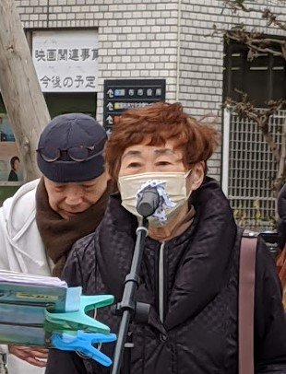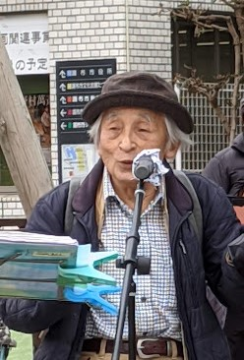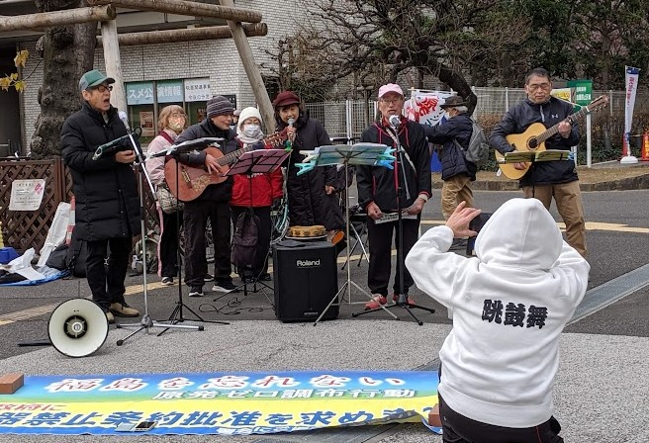

第１３４回「原発ゼロ」調布行動
日時：２０２４年２月１１日(日)
１０時半～１１時半 於：調布駅前

次回は２月１１日（日）。福島原発事故から１５５か月目、「調布行動」として
は第１３４回目の行動です。企画・進行・司会は１月に続けて「調狛合唱団有志」
のみなさんが引き受けてくれることになっています。
参加される方は、それぞれの思いをプラカードやミニカードに書いて集
まりましょう。どんなことでもいいから「ひとこと」は言ってやろうとい
うトークの準備もしてください。色んな人が、短くてもいいから「ひとこ
と」を！ と願っています。
準備してきたのにトークができなかった場合、メモを編集部にいただけ
ば、このメールでみなさんに伝えます。

＊コロナ・ウイルスへの感染防止の対策もまだ必要です（体調を崩された方は勇気を
もって「自宅待機」を）。
＊小雨の場合はプラカードを持ってスタンディングなど、可能な範囲の行動に切り替
えます。大雨の場合は、参加者各自でご判断を！

なお、３月以降の「窓口さん」は、以下のように申し合わせていますが、われこそはというグ
ループはどうぞ名乗り出て、輪番に加わってください。

１３５～１３６回（ ３～ ４月） アネモネ会
１３７～１３８回（ ５～ ６月） 年金者組合
１３９～１４０回（ ７～ ８月） 新婦人
１４１～１４２回（ ９～１０月） ＠ちょうふ
１４３～１４４回（１１～１２月） 調狛合唱団有志

